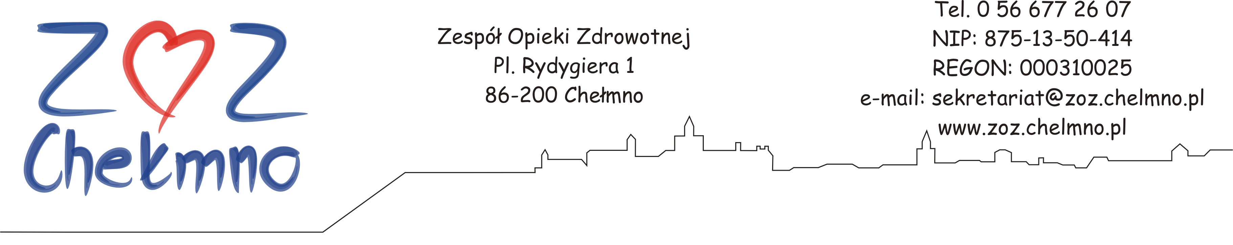
Chełmno, dnia 03.10.2025 r.
N/znak: ZOZ.II/ZP/234/2025

INFORMACJA O UNIEWAŻNIENIU POSTĘPOWANIA
W ZAKRESIE PAKIETU NR 2

dotyczy: postępowania o udzielenie zamówienia publicznego przedmiotem którego jest: „Sukcesywna dostawa artykułów biurowych oraz płyt CD-ROM i DVD-ROM do ZOZ w Chełmnie” nr post. 51/2025.

Zespół Opieki Zdrowotnej w Chełmnie, Plac Rydygiera 1, 86-200 Chełmno, działając w oparciu o treść Zapytania ofertowego z dnia 17.09.2025 r., unieważnia ww. postępowanie w zakresie pakietu nr 2. Zgodnie z powyższym, Zamawiający zastrzegł sobie prawo do unieważnienia Zapytania ofertowego w każdym czasie, bez podania przyczyny.

